Bund
Week
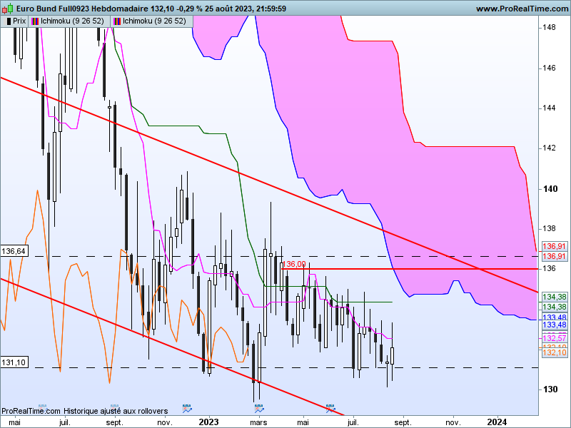

Rien de particulier cette semaine en ce qui concerne l’évolution du contrat Bund.
Comme nous pouvons le constater, ce dernier a testé une nouvelle fois son support de 131.10 sans parvenir à l’invalider.
La chandelle de la semaine n’a pas de personnalité particulière mais à travers ses mèches, une haute et une basse d’amplitude équivalente, on peut penser que l’incertitude directionnelle reste le sentiment dominant du marché.
Le contexte de moyen terme est baissier avec des cours et une LS qui continuent d’évoluer sous le nuage. Le plat de KS de 134.38 restera une force de rappel ainsi qu’une résistance dans l’hypothèse d’un prolongement de la hausse des prix.
La TS a de grande chance de se stabiliser sur les niveaux actuels favorisant le développement d’une consolidation entre 134.88 et 130.14.

DAY
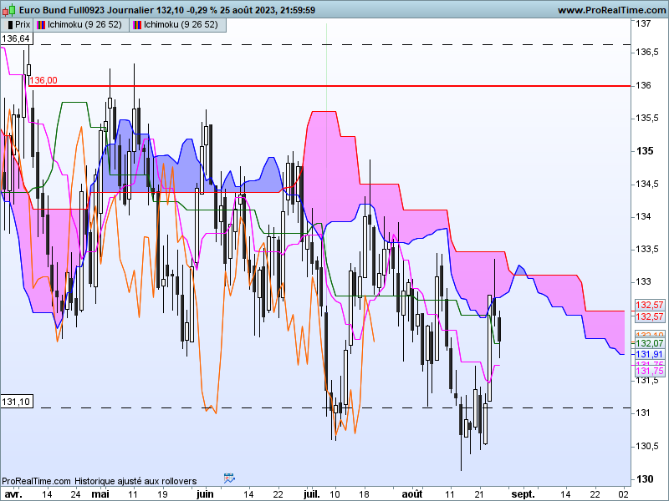
Sur cette unité de temps, on peut observer que la rupture du support de 131.10, n’a pas vraiment déclenché l’apparition d’une nouvelle vague de baisse. Le contrat a développé une sorte de consolidation horizontale autour de 131.10, résultant de l’absence de conviction forte quant à la poursuite de la baisse.
Ce cas de figure montre bien que l’analyse technique donne des probabilités de réalisation mais pas de certitudes.
La hausse qui a suivi le retour sur 131.10 et après un plus bas à 130.14, a permis au contrat de regagner un peu plus de 2 figures en seulement 2 séances. La longue bougie sans ombre du 23 août est positive. Après sa formation, on pouvait penser que le marché avait choisi une direction haussière mais la baisse des deux derniers jours de la semaine semble nous dire que ce n’est pas forcément le cas.
Pour autant, après ces 2 figures de hausse, le marché avait besoin de souffler pour entrainer plus d’acheteurs dans son mouvement. Dans le cas, une « respiration du marché » sous forme de pause devra se limiter à 132.00. Si ce point médian de la chandelle blanche est enfoncé, cela signifiera qu’il n’y a pas de courant acheteur capable de ramener le contrat Bund sur les points de résistance déterminés sur le moyen terme.
Les courbes Ichimoku suggèrent l’absence de tendance sur le court terme et militent pour un maintien des prix entre supports et résistances.
CONCLUSION : Toujours pas de tendance sur le contrat Bund avec un support important sur 131.10.

ATTAL JEAN-LUC

TS (mauve) = plus haut + plus bas sur les 9 dernières périodes
2

KS (vert) = plus haut + plus bas sur les 26 dernières périodes
2

LS (orange) = clôture décalée de 26 périodes en arrière

SSA (bordure du nuage) = TS + KS projetée 26 périodes en avant
2

SSB (bordure opposée du nuage) = plus haut + plus bas sur les 52 dernières
2

périodes, projetées 26 périodes en avant

Unités de temps :

W: weekly

D: daily

H4: base 4 heures

H1 : base horaire

30M : base 30 minutes

